Resolución del Pleno del Instituto de Transparencia, Acceso a la Información Pública y Protección de Datos Personales del Estado de México y Municipios, con domicilio en Metepec, Estado de México, de fecha veinticuatro de octubre de dos mil diecinueve.
VISTO el expediente formado con motivo del recurso de revisión 05777/INFOEM/IP/RR/2019, promovido por XXXXX XXXXXX XXXXXXX XXXXXXX, en lo sucesivo LA RECURRENTE, en contra de la respuesta emitida por el Ayuntamiento de Chicoloapan, en lo sucesivo EL SUJETO OBLIGADO, se procede a dictar la presente resolución con base en lo siguiente:
RESULTANDO
- En fecha veinticuatro de mayo de dos mil diecinueve, LA RECURRENTE presentó a través del Sistema de Acceso a la Información Mexiquense, en lo subsecuente EL SAIMEX ante EL SUJETO OBLIGADO, la solicitud de acceso a la información pública, a la que se le asignó el número 00146/CHICOLOA/IP/2019, mediante la cual requirió por dicha vía:
“Se solicita la información contenida en el archivo adjunto".” (Sic).
Asimismo, LA RECURRENTE adjuntó a su solicitud de acceso a la información pública, el archivo electrónico denominado Solicitud de Evaluación.docx, el cual contiene lo siguiente:
“SOLICITUD DE INFORMACIÓN EN MATERIA DE GÉNERO
Se solicita la información desagregada de la siguiente forma:
Ejercicio Fiscal 2013
- Presupuesto asignado en el ejercicio fiscal 2013 a las partidas presupuestales:
Ejercicio Presupuestal 2013
F | Sf | Pg | Sp | Py | Nombre | Monto Aprobado | Monto Ejercido
07 | 03 |  |  |  | Desarrollo social y humano
07 | 03 | 01 |  |  | El papel fundamental de la mujer y la perspectiva de género
07 | 03 | 01 | 01 |  | Integración de la mujer al desarrollo económico
07 | 03 | 01 | 01 | 02 | Atención educativa a hijos de madres trabajadoras
07 | 03 | 01 | 02 |  | Familia, población y participación de la mujer
07 | 03 | 01 | 02 | 01 | Fomento a la cultura de equidad de género
07 | 03 | 01 | 02 | 02 | Atención integral a la mujer
- Proporcionar el Presupuesto de Egresos por Objeto del Gasto y Dependencia General (PbRM 04b). En este formato se integran los concepto por partida específica y concentra la suma de los formatos (PbRM 04a) Presupuesto de Egresos Detallado a nivel de Dependencia General del ejercicio fiscal 2013.
- Proporcionar las Carátulas de Presupuesto de Ingresos y Egresos (PbRM 03b y PbRM 04d) del ejercicio fiscal 2013.
- Proporcionar los Formatos del Programa Anual en específico los formatos PbRM-01a, PbRM-01b, PbRM-01c, PbRM-01d, PbRM-01e así como el PbRM-02a, de las dependencias dependencia Clave I01 Desarrollo Social y/o equivalente; y de la dependencia auxiliar Clave 152 Atención a la Mujer y/o Equivalente del ejercicio fiscal 2013.
- Presupuesto de Egresos por Objeto de Gasto de la dependencia Clave I01 Desarrollo Social y/o equivalente, y de la dependencia Clave 152 Atención a la Mujer y/o equivalente del ejercicio fiscal 2013. Como se muestra a continuación:
Presupuesto de la Dependencia IO1 Desarrollo Social y/o equivalente Ejercicio Fiscal 2013
Capitulo | Monto Aprobado | Monto Ejercido
1000
2000
3000
4000
5000
6000
7000
8000
9000
Total

Presupuesto de la Dependencia auxiliar 152 Atención a la Mujer y/o equivalente para el Ejercicio Fiscal 2013
Capitulo | Monto Aprobado | Monto Ejercido
1000
2000
3000
4000
5000
6000
7000
8000
9000
Total
Ejercicio Fiscal 2014
- Presupuesto asignado en el ejercicio fiscal 2014 a las partidas presupuestales:
Ejercicio Presupuestal 2014
F | Sf | Pg | Sp | Py | Nombre | Monto Aprobado | Monto Ejercido
07 | 03 |  |  |  | Desarrollo social y humano
07 | 03 | 01 |  |  | El papel fundamental de la mujer y la perspectiva de género
07 | 03 | 01 | 01 |  | Integración de la mujer al desarrollo económico
07 | 03 | 01 | 01 | 02 | Atención educativa a hijos de madres trabajadoras
07 | 03 | 01 | 02 |  | Familia, población y participación de la mujer
07 | 03 | 01 | 02 | 01 | Fomento a la cultura de equidad de género
07 | 03 | 01 | 02 | 02 | Atención integral a la mujer
- Proporcionar el Presupuesto de Egresos por Objeto del Gasto y Dependencia General (PbRM 04b). En este formato se integran los concepto por partida específica y concentra la suma de los formatos (PbRM 04a) Presupuesto de Egresos Detallado a nivel de Dependencia General del ejercicio fiscal 2014.
- Proporcionar las Carátulas de Presupuesto de Ingresos y Egresos (PbRM 03b y PbRM 04d) del ejercicio fiscal 2014.
- Proporcionar los Formatos del Programa Anual en específico los formatos PbRM-01a, PbRM-01b, PbRM-01c, PbRM-01d, PbRM-01e así como el PbRM-02a, de las dependencias dependencia Clave I01 Desarrollo Social y/o equivalente; y de la dependencia auxiliar Clave 152 Atención a la Mujer y/o Equivalente del ejercicio fiscal 2014.
- Presupuesto de Egresos por Objeto de Gasto de la dependendia Clave I01 Desarrollo Social y/o equivalente, y de la dependencia Clave 152 Atención a la Mujer y/o equivalente del ejercicio fiscal 2014. Como se muestra a continuación:
Presupuesto de la Dependencia IO1 Desarrollo Social y/o equivalente Ejercicio Fiscal 2014
Capitulo | Monto Aprobado | Monto Ejercido
1000
2000
3000
4000
5000
6000
7000
8000
9000
Total

Presupuesto de la Dependencia auxiliar 152 Atención a la Mujer y/o equivalente para el Ejercicio Fiscal 2014
Capitulo | Monto Aprobado | Monto Ejercido
1000
2000
3000
4000
5000
6000
7000
8000
9000
Total
Ejercicio Fiscal 2015
- Presupuesto asignado en el ejercicio fiscal 2015 a las partidas presupuestales:
Ejercicio Presupuestal 2015
Pilar Temático 1 |  |  |  |  |  | Gobierno Solidario
Fin | Fun | Sf | Pg | Sp | Py | Nombre | Monto Aprobado | Monto Ejercido
02 | 06 | 08 | 05 |  |  | El papel fundamental de la mujer y la perspectiva de género
02 | 06 | 08 | 05 | 01 |  | Integración de la mujer al desarrollo económico
02 | 06 | 08 | 05 | 01 | 01 | Capacitación de la mujer para el trabajo
02 | 06 | 08 | 05 | 01 | 02 | Atención educativa a hijos de madres trabajadoras
02 | 06 | 08 | 05 | 01 | 03 | Proyectos productivos para el desarrollo de la mujer
02 | 06 | 08 | 05 | 02 |  | Participación social de la mujer
02 | 06 | 08 | 05 | 02 | 01 | Fomento a la cultura de equidad de género
02 | 06 | 08 | 05 | 02 | 02 | Atención integral a la madre adolescente
- Proporcionar el Presupuesto de Egresos por Objeto del Gasto y Dependencia General (PbRM 04b). En este formato se integran los concepto por partida específica y concentra la suma de los formatos (PbRM 04a) Presupuesto de Egresos Detallado a nivel de Dependencia General del ejercicio fiscal 2015.
- Proporcionar las Carátulas de Presupuesto de Ingresos y Egresos (PbRM 03b y PbRM 04d) del ejercicio fiscal 2015.
- Proporcionar los Formatos del Programa Anual en específico los formatos PbRM-01a, PbRM-01b, PbRM-01c, PbRM-01d, PbRM-01e así como el PbRM-02a, de las dependencias dependencia Clave I01 Desarrollo Social y/o equivalente; y de la dependencia auxiliar Clave 152 Atención a la Mujer y/o Equivalente del ejercicio fiscal 2015.
- Presupuesto de Egresos por Objeto de Gasto de la dependencia Clave I01 Desarrollo Social y/o equivalente, y de la dependencia Clave 152 Atención a la Mujer y/o equivalente del ejercicio fiscal 2015. Como se muestra a continuación:
Presupuesto de la Dependencia IO1 Desarrollo Social y/o equivalente Ejercicio Fiscal 2015
Capitulo | Monto Aprobado | Monto Ejercido
1000
2000
3000
4000
5000
6000
7000
8000
9000
Total

Presupuesto de la Dependencia auxiliar 152 Atención a la Mujer y/o equivalente para el Ejercicio Fiscal 2015
Capitulo | Monto Aprobado | Monto Ejercido
1000
2000
3000
4000
5000
6000
7000
8000
9000
Total
- Proporcionar el formato de la Ficha Técnica de Diseño de Indicadores Estratégicos o de Gestión 2015 de la dependencia Clave I01 Desarrollo Social y/o equivalente, y de la dependencia Clave 152 Atención a la Mujer y/o equivalente.
Ejercicio Fiscal 2016
- Presupuesto asignado en el ejercicio fiscal 2016 a las partidas presupuestales:
Ejercicio Presupuestal 2016
Pilar Temático 1 |  |  |  |  |  | Gobierno Solidario
Fin | Fun | Sf | Pg | Sp | Py | Nombre | Monto Aprobado | Monto Ejercido
02 | 06 | 08 | 05 |  |  | El papel fundamental de la mujer y la perspectiva de género
02 | 06 | 08 | 05 | 01 |  | Integración de la mujer al desarrollo económico
02 | 06 | 08 | 05 | 01 | 01 | Capacitación de la mujer para el trabajo
02 | 06 | 08 | 05 | 01 | 02 | Atención educativa a hijos de madres trabajadoras
02 | 06 | 08 | 05 | 01 | 03 | Proyectos productivos para el desarrollo de la mujer
02 | 06 | 08 | 05 | 02 |  | Participación social de la mujer
02 | 06 | 08 | 05 | 02 | 01 | Fomento a la cultura de equidad de género
02 | 06 | 08 | 05 | 02 | 02 | Atención integral a la madre adolescente
- Proporcionar el Presupuesto de Egresos por Objeto del Gasto y Dependencia General (PbRM 04b). En este formato se integran los concepto por partida específica y concentra la suma de los formatos (PbRM 04a) Presupuesto de Egresos Detallado a nivel de Dependencia General del ejercicio fiscal 2016.
- Proporcionar las Carátulas de Presupuesto de Ingresos y Egresos (PbRM 03b y PbRM 04d) del ejercicio fiscal 2016.
- Proporcionar los Formatos del Programa Anual en específico los formatos PbRM-01a, PbRM-01b, PbRM-01c, PbRM-01d, PbRM-01e así como el PbRM-02a, de las dependencias dependencia Clave I01 Desarrollo Social y/o equivalente; y de la dependencia auxiliar Clave 152 Atención a la Mujer y/o Equivalente del ejercicio fiscal 2016.
- Presupuesto de Egresos por Objeto de Gasto de la dependencia Clave I01 Desarrollo Social y/o equivalente, y de la dependencia Clave 152 Atención a la Mujer y/o equivalente del ejercicio fiscal 2016. Como se muestra a continuación:
Presupuesto de la Dependencia I01 Desarrollo Social y/o equivalente Ejercicio Fiscal 2016
Capitulo | Monto Aprobado | Monto Ejercido
1000
2000
3000
4000
5000
6000
7000
8000
9000
Total

Presupuesto de la Dependencia auxiliar 152 Atención a la Mujer y/o equivalente para el Ejercicio Fiscal 2016
Capitulo | Monto Aprobado | Monto Ejercido
1000
2000
3000
4000
5000
6000
7000
8000
9000
Total
- Proporcionar la Ficha Técnica de Diseño de Indicadores Estratégicos o de Gestión 2016 de la dependencia Clave I01 Desarrollo Social y/o equivalente, y de la dependencia Clave 152 Atención a la Mujer y/o equivalente.
Ejercicio Fiscal 2017
- Presupuesto asignado en el ejercicio fiscal 2017 a las partidas presupuestales:
Ejercicio Presupuestal 2017
Pilar Temático 1 |  |  |  |  |  | Gobierno Solidario
Fin | Fun | Sf | Pg | Sp | Py | Nombre | Monto Aprobado | Monto Ejercido
02 | 06 | 08 | 05 |  |  | El papel fundamental de la mujer y la perspectiva de género
02 | 06 | 08 | 05 | 01 |  | Integración de la mujer al desarrollo económico
02 | 06 | 08 | 05 | 01 | 01 | Capacitación de la mujer para el trabajo
02 | 06 | 08 | 05 | 01 | 02 | Atención educativa a hijos de madres trabajadoras
02 | 06 | 08 | 05 | 01 | 03 | Proyectos productivos para el desarrollo de la mujer
02 | 06 | 08 | 05 | 02 |  | Participación social de la mujer
02 | 06 | 08 | 05 | 02 | 01 | Fomento a la cultura de equidad de género
02 | 06 | 08 | 05 | 02 | 02 | Atención integral a la madre adolescente
- Proporcionar el Presupuesto de Egresos por Objeto del Gasto y Dependencia General (PbRM 04b). En este formato se integran los concepto por partida específica y concentra la suma de los formatos (PbRM 04a) Presupuesto de Egresos Detallado a nivel de Dependencia General del ejercicio fiscal 2017.
- Proporcionar las Carátulas de Presupuesto de Ingresos y Egresos (PbRM 03b y PbRM 04d) del ejercicio fiscal 2017.
- Proporcionar los Formatos del Programa Anual en específico los formatos PbRM-01a, PbRM-01b, PbRM-01c, PbRM-01d, PbRM-01e así como el PbRM-02a, de las dependencias dependencia Clave I01 Desarrollo Social y/o equivalente; y de la dependencia auxiliar Clave 152 Atención a la Mujer y/o Equivalente del ejercicio fiscal 2017.
- Presupuesto de Egresos por Objeto de Gasto de la dependencia Clave I01 Desarrollo Social y/o equivalente, y de la dependencia Clave 152 Atención a la Mujer y/o equivalente del ejercicio fiscal 2017. Como se muestra a continuación:
Presupuesto de la Dependencia IO1 Desarrollo Social y/o equivalente Ejercicio Fiscal 2017
Capitulo | Monto Aprobado | Monto Ejercido
1000
2000
3000
4000
5000
6000
7000
8000
9000
Total

Presupuesto de la Dependencia auxiliar 152 Atención a la Mujer y/o equivalente para el Ejercicio Fiscal 2017
Capitulo | Monto Aprobado | Monto Ejercido
1000
2000
3000
4000
5000
6000
7000
8000
9000
Total
- Proporcionar la Ficha Técnica de Diseño de Indicadores Estratégicos o de Gestión 2017 de la dependencia Clave I01 Desarrollo Social y/o equivalente, y de la dependencia Clave 152 Atención a la Mujer y/o equivalente.
Ejercicio Fiscal 2018
- Presupuesto asignado en el ejercicio fiscal 2018 a las partidas presupuestales:
Ejercicio Presupuestal 2018
Pilar Temático 1 |  |  |  |  |  | Gobierno Solidario
Fin | Fun | Sf | Pg | Sp | Py | Nombre | Monto Aprobado | Monto Ejercido
02 | 06 | 08 | 05 |  |  | El papel fundamental de la mujer y la perspectiva de género
02 | 06 | 08 | 05 | 01 |  | Integración de la mujer al desarrollo económico
02 | 06 | 08 | 05 | 01 | 01 | Capacitación de la mujer para el trabajo
02 | 06 | 08 | 05 | 01 | 02 | Atención educativa a hijos de madres trabajadoras
02 | 06 | 08 | 05 | 01 | 03 | Proyectos productivos para el desarrollo de la mujer
02 | 06 | 08 | 05 | 02 |  | Participación social de la mujer
02 | 06 | 08 | 05 | 02 | 01 | Fomento a la cultura de equidad de género
02 | 06 | 08 | 05 | 02 | 02 | Atención integral a la madre adolescente
- Proporcionar el Presupuesto de Egresos por Objeto del Gasto y Dependencia General (PbRM 04b). En este formato se integran los concepto por partida específica y concentra la suma de los formatos (PbRM 04a) Presupuesto de Egresos Detallado a nivel de Dependencia General del ejercicio fiscal 2018.
- Proporcionar las Carátulas de Presupuesto de Ingresos y Egresos (PbRM 03b y PbRM 04d) del ejercicio fiscal 2018.
- Proporcionar los Formatos del Programa Anual en específico los formatos PbRM-01a, PbRM-01b, PbRM-01c, PbRM-01d, PbRM-01e así como el PbRM-02a, de las dependencias dependencia Clave I01 Desarrollo Social y/o equivalente; y de la dependencia auxiliar Clave 152 Atención a la Mujer y/o Equivalente del ejercicio fiscal 2018.
- Presupuesto de Egresos por Objeto de Gasto de la dependencia Clave I01 Desarrollo Social y/o equivalente, y de la dependencia Clave 152 Atención a la Mujer y/o equivalente del ejercicio fiscal 2018. Como se muestra a continuación:
Presupuesto de la Dependencia I01 Desarrollo Social y/o equivalente Ejercicio Fiscal 2018
Capitulo | Monto Aprobado | Monto Ejercido
1000
2000
3000
4000
5000
6000
7000
8000
9000
Total

Presupuesto de la Dependencia auxiliar 152 Atención a la Mujer y/o equivalente para el Ejercicio Fiscal 2018
Capitulo | Monto Aprobado | Monto Ejercido
1000
2000
3000
4000
5000
6000
7000
8000
9000
Total
- Proporcionar la Ficha Técnica de Diseño de Indicadores Estratégicos o de Gestión 2018 de la dependencia Clave I01 Desarrollo Social y/o equivalente, y de la dependencia Clave 152 Atención a la Mujer y/o equivalente.
Ejercicio Fiscal 2019
- Presupuesto asignado en el ejercicio fiscal 2019 a las partidas presupuestales:
Ejercicio Presupuestal 2019
Pilar Temático 1 |  |  |  |  |  | Gobierno Solidario
Fin | Fun | Sf | Pg | Sp | Py | Nombre | Monto Aprobado | Monto Ejercido
02 | 06 | 08 | 05 |  |  | El papel fundamental de la mujer y la perspectiva de género
02 | 06 | 08 | 05 | 01 |  | Integración de la mujer al desarrollo económico
02 | 06 | 08 | 05 | 01 | 01 | Capacitación de la mujer para el trabajo
02 | 06 | 08 | 05 | 01 | 02 | Atención educativa a hijos de madres trabajadoras
02 | 06 | 08 | 05 | 01 | 03 | Proyectos productivos para el desarrollo de la mujer
02 | 06 | 08 | 05 | 02 |  | Participación social de la mujer
02 | 06 | 08 | 05 | 02 | 01 | Fomento a la cultura de equidad de género
02 | 06 | 08 | 05 | 02 | 02 | Atención integral a la madre adolescente
- Proporcionar el Presupuesto de Egresos por Objeto del Gasto y Dependencia General (PbRM 04b). En este formato se integran los concepto por partida específica y concentra la suma de los formatos (PbRM 04a) Presupuesto de Egresos Detallado a nivel de Dependencia General del ejercicio fiscal 2019.
- Proporcionar las Carátulas de Presupuesto de Ingresos y Egresos (PbRM 03b y PbRM 04d) del ejercicio fiscal 2019.
- Proporcionar los Formatos del Programa Anual en específico los formatos PbRM-01a, PbRM-01b, PbRM-01c, PbRM-01d, PbRM-01e así como el PbRM-02a, de las dependencias dependencia Clave I01 Desarrollo Social y/o equivalente; y de la dependencia auxiliar Clave 152 Atención a la Mujer y/o Equivalente del ejercicio fiscal 2019.
- Presupuesto de Egresos por Objeto de Gasto de la dependencia Clave I01 Desarrollo Social y/o equivalente, y de la dependencia Clave 152 Atención a la Mujer y/o equivalente del ejercicio fiscal 2019. Como se muestra a continuación:
Presupuesto de la Dependencia IO1 Desarrollo Social y/o equivalente Ejercicio Fiscal 2019
Capitulo | Monto Aprobado | Monto Ejercido
1000
2000
3000
4000
5000
6000
7000
8000
9000
Total

Presupuesto de la Dependencia auxiliar 152 Atención a la Mujer y/o equivalente para el Ejercicio Fiscal 2019
Capitulo | Monto Aprobado | Monto Ejercido
1000
2000
3000
4000
5000
6000
7000
8000
9000
Total
- Proporcionar la Ficha Técnica de Diseño de Indicadores Estratégicos o de Gestión 2019 de la dependencia Clave I01 Desarrollo Social y/o equivalente, y de la dependencia auxiliar con Clave 152 Atención a la Mujer y/o equivalente.
Complementos:
- ¿La dependencia auxiliar con Clave 152 Atención a la Mujer y/o equivalente depende de alguna dirección de área o es una dirección de área?
- ¿Cuál es la denominación o nombre de la dependencia auxiliar con Clave 152 Atención a la Mujer y/o equivalente del municipio?
Dependencia Auxiliar | Nombre aprobado por cabildo
152 Atención a la mujer
- ¿Se gestionó y aterrizó alguna otra fuente de financiamiento en materia de género o atención a la mujer de carácter estatal, federal o internacional? Si la respuesta es afirmativa ¿Cuál, ante que dependencia y con que monto?

Recursos gestionados en materia de género o atención a la mujer en el municipio
Recurso Gestionado | Nombre de la Instancia a la que se gestiono | Monto  2013 | Monto  2014 | Monto  2015 | Monto  2016 | Monto  2017 | Monto  2018 | Monto  2019
- De las constancias que obran en el expediente electrónico del SAIMEX, en fecha trece de junio de dos mil diecinueve, EL SUJETO OBLIGADO dio respuesta a la solicitud de acceso a la información pública requerida por LA RECURRENTE, en los siguientes términos:
“Se envía información conforme a la Ley de Información y Transparencia del Estado de México y Municipios” (Sic)
Aunado a lo anterior, EL SUJETO OBLIGADO adjuntó los archivos electrónicos denominados Depuración de Archivo 00146.pdf, Gasto Publicidad Comunicación social 2.pdf y PBRM 2013 a 2019 UIPPE.pdf, cuyo contenido se omite en este apartado en razón de su extensión y a que se dejaron visibles información privada susceptible de ser clasificada como confidencial, aunado a que serán objeto de estudio en la presente resolución.
- Inconforme con la respuesta del SUJETO OBLIGADO, en fecha veinticinco de junio de dos mil diecinueve, LA RECURRENTE interpuso el recurso de revisión objeto del presente estudio, el cual fue registrado en EL SAIMEX y se le asignó el número 05777/INFOEM/IP/RR/2019, en el que señaló como acto impugnado, lo siguiente:
“No se proporciono la información completa” (Sic)
Asimismo, LA RECURRENTE indicó como razones o motivos de inconformidad:
“Falto información:
No se entregaron los formatos PbRM de la dependencia auxiliar de Atención a la Mujer 2019.
No se entregaron los formatos PbRM 1a, 1b, 1c, 1d, 2a, de Desarrollo Social 2013, 2014, 2015, 2016, 2017, 2018, 2019.
No entregaron el presupuesto de clasificación por objeto de gasto de la Dependencia de Desarrollo Social y de la de Atención a la Mujer en los ejercicios fiscales 2013, 2014, 2015, 2016, 2017, 2018, 2019.
No se entregaron las caratulas de ingresos y presupuesto de egresos del 2013 al 2019.” (Sic)
- En fecha veinticinco de junio de dos mil diecinueve, el recurso de que se trata se envió electrónicamente al Instituto de Transparencia, Acceso a la Información Pública y Protección de Datos Personales del Estado de México y Municipios y con fundamento en el artículo 185, fracción I, de la Ley de Transparencia y Acceso a la Información Pública del Estado de México y Municipios, se turnó, a través del SAIMEX, a la Comisionada EVA ABAID YAPUR, a efecto de que decretara su admisión o desechamiento.
- En fecha uno de julio de dos mil diecinueve, atento a lo dispuesto en el artículo 185, fracciones I, II y IV, de la Ley de Transparencia y Acceso a la Información Pública del Estado de México y Municipios, se acordó la admisión a trámite del referido recurso de revisión, así como la integración del expediente respectivo, mismo que se puso a disposición de las partes, para que en el plazo máximo de siete días hábiles, LA RECURRENTE realizara manifestaciones, alegatos y ofreciera las pruebas que a su derecho conviniera y, en el caso del SUJETO OBLIGADO, para que exhibiera el Informe Justificado correspondiente.
- De las constancias que obran en el SAIMEX, se advierte que LA RECURRENTE omitió presentar manifestaciones y alegatos, así como ofrecer los medios de prueba que a su derecho convinieran. Por su parte, en fecha once de julio de dos mil diecinueve, EL SUJETO OBLIGADO exhibió el Informe Justificado, adjuntando los archivos electrónicos denominados Escaneo.pdf, Escaneo0001.pdf y Presupuesto de egreso de Desarroyo social tesoreria.pdf, cuyo contenido se omite en este apartado, en razón de su extensión, aunado a que serán objeto de estudio en la presente resolución.
- En fecha treinta de julio dos mil diecinueve, la Comisionada Ponente acordó poner a la vista del RECURRENTE el Informe Justificado para que en un plazo de tres días hábiles, manifestara lo que a su derecho conviniera, apercibiéndolo que en caso de no realizar manifestación alguna, se tendría por precluido su derecho.
- Una vez analizado el estado procesal que guarda el expediente, en fecha ocho de agosto de dos mil diecinueve, la Comisionada Ponente acordó el cierre de instrucción, así como la remisión del mismo a efecto de ser resuelto, de conformidad con lo establecido en el artículo 185, fracciones VI y VIII, de la Ley de Transparencia y Acceso a la Información Pública del Estado de México y Municipios.
- En fecha veintisiete de agosto de dos mil diecinueve, la Comisionada Ponente acordó ampliar el plazo para resolver el recurso de revisión de mérito, por un periodo de hasta quince días hábiles, de conformidad con el artículo 181, tercer párrafo de la Ley de Transparencia y Acceso a la Información Pública del Estado de México y Municipios.
CONSIDERANDO
- Competencia. Este Instituto de Transparencia, Acceso a la Información Pública y Protección de Datos Personales del Estado de México y Municipios, es competente para conocer y resolver el presente recurso, conforme a lo dispuesto en el artículo 6, Apartado A, de la Constitución Política de los Estados Unidos Mexicanos; el artículos 5, párrafos vigésimo segundo, vigésimo tercero y vigésimo cuarto, fracciones IV y V, de la Constitución Política del Estado Libre y Soberano de México; los artículos 2, fracción II, 13, 29, 36, fracciones I y II, 176, 178, 179, 181, párrafo tercero y 185, de la Ley de Transparencia y Acceso a la Información Pública del Estado de México y Municipios, y los artículos 9, fracciones I y XXIV y 11, del Reglamento Interior del Instituto de Transparencia, Acceso a la Información Pública y Protección de Datos Personales del Estado de México y Municipios.
- Interés. El recurso de revisión fue interpuesto por parte legítima en atención a que fue presentado por LA RECURRENTE, quien formuló la solicitud de información pública número 00146/CHICOLOA/IP/2019.
- Oportunidad. El recurso de revisión fue interpuesto dentro del plazo de quince días hábiles contados a partir del día siguiente al que LA RECURRENTE tuvo conocimiento de la respuesta impugnada, tal y como lo prevé el artículo 178 de la Ley de Transparencia y Acceso a la Información Pública del Estado de México y Municipios, que establece:
“Artículo 178. El solicitante podrá interponer, por sí mismo o a través de su representante, de manera directa o por medios electrónicos, recurso de revisión ante el Instituto o ante la Unidad de Transparencia que haya conocido de la solicitud dentro de los quince días hábiles, siguientes a la fecha de la notificación de la respuesta.
A falta de respuesta del sujeto obligado, dentro de los plazos establecidos en esta Ley, a una solicitud de acceso a la información pública, el recurso podrá ser interpuesto en cualquier momento, acompañado con el documento que pruebe la fecha en que presentó la solicitud.
En el caso de que se interponga ante la Unidad de Transparencia, ésta deberá remitir el recurso de revisión al Instituto a más tardar al día siguiente de haberlo recibido.”
En esa tesitura, atendiendo a que EL SUJETO OBLIGADO notificó la respuesta a la solicitud de información pública el día trece de junio de dos mil diecinueve; así, el plazo de quince días hábiles que el artículo 178 de la Ley de la materia otorga a LA RECURRENTE para presentar el recurso de revisión, transcurrió del catorce junio al cuatro de julio de dos mil diecinueve, sin contemplar en el cómputo los días quince, dieciséis, veintidós, veintitrés, veintinueve y treinta de junio de dos mil diecinueve, por corresponder a sábados y domingos, en términos del artículo 3, fracción X, de la Ley de Transparencia y Acceso a la Información Pública del Estado de México y Municipios.
En ese tenor, si el recurso de revisión que nos ocupa, se interpuso el día veinticinco de junio de dos mil diecinueve, éste se encuentra dentro de los márgenes temporales previstos en el artículo 178 de la Ley de Transparencia y Acceso a la Información Pública del Estado de México y Municipios y, por tanto, su interposición se considera oportuna.
- Procedibilidad. Del análisis efectuado, se advierte que resulta procedente la interposición del recurso y se concluye la acreditación plena de todos y cada uno de los elementos formales exigidos por el artículo 180 de la Ley de Transparencia y Acceso a la Información Pública del Estado de México y Municipios, en atención a que fue presentado mediante el formato visible en EL SAIMEX.
- Estudio y resolución del recurso. Del análisis efectuado se advierte la procedencia del recurso de revisión, toda vez que se actualiza la hipótesis prevista en la fracción V, del artículo 179 de la Ley de Transparencia y Acceso a la Información Pública del Estado de México y Municipios, que a la letra indican:
“Artículo 179. El recurso de revisión es un medio de protección que la Ley otorga a los particulares, para hacer valer su derecho de acceso a la información pública, y procederá en contra de las siguientes causas:
[…]
V. La entrega de información incompleta; …”
(Énfasis añadido)
Para ilustrar dicha actualización, debemos recordar que la hoy RECURRENTE en la solicitud de acceso a la información pública, requirió del SUJETO OBLIGADO vía EL SAIMEX, información relacionada con el presupuesto otorgado a la Dependencias con clave I01 Desarrollo Social y/o equivalente; y de la Dependencia Auxiliar clave 152 Atención a la Mujer, entre otros relacionados, como se aprecia del documento inserto en el Resultando I, de la presente resolución.
Ahora bien, en respuesta a la solicitud de acceso a la información pública, EL SUJETO OBLIGADO remitió los archivos electrónicos denominados Depuración de Archivo 00146.pdf, Gasto Publicidad Comunicación social 2.pdf y PBRM 2013 a 2019 UIPPE.pdf, cuyo contenido se describe a continuación:
- Depuración de Archivo 00146.pdf. El cual contiene la siguiente información:
  - Oficio número CHIC/PM/AM/091/2019, de fecha 1 de junio de 2019,emitido por la Jefa de Archivo Municipal, mediante el cual informó a la Titular de la Unidad de Transparencia que, la información requerida no se encuentra en resguardo del archivo municipal, en razón de que, en fecha 6 de diciembre de 2018, se realizó la depuración, de conformidad con lo establecido en la gaceta de gobierno, artículo 4, fracción XIV, ya que los años 2013, 2014 y 2015 en su totalidad se depuro, quedando en resguardo de sus áreas respectivas, los años 2016, 2017, 2018 y 2019, refiriendo que se anexa copia simple del "Acta Circunstanciada de Hechos" de dicha información.
  - Acta Circunstanciada de Hechos, de fecha 6 de diciembre de 2018, signada por la Jefa del Archivo Municipal y la representante del Contralor Interno Municipal, en la que se hace constar la revisión de documentación de trámite concluido en el Archivo Municipal, así como los siguientes “Hechos”:

- PBRM 2013 a 2019 UIPPE.pdf. El cual contiene la siguiente información:
  - Oficio número CHIC/PM/UIPPE/160/2019, de fecha 1 de mayo de 2019, emitido por la Titular de la Unidad de Información, Planeación, Programación y Evaluación (UIPPE), mediante el cual informó a la Titular de la Unidad de Transparencia que:
    - En la entrega-recepción del 4 de enero de 2019, se recibieron archivos, documentos, expedientes e información digital correspondientes a los años 2016, 2017 y 2018, relativos a la administración anterior, que aún tienen en custodia para cualquier consulta o aclaración, como es el caso; razón por la que, están imposibilitados para contestar cualquier petición interna o externa de ciudadanos que aluden a la Ley de Transparencia y Acceso a la Información Pública del Estado de México y Municipios, para obtener información de años anteriores a los referidos, puesto que no cuentan con archivos históricos, solamente algunos ejemplares de reglamentos, informes anuales de gobierno y los dos Planes de Desarrollo de los gobiernos que los antecedieron.
    - En lo que se refiere al Presupuesto de Egresos por clasificación programática correspondiente al Pilar 1 Gobierno Solidario, Programa El papel fundamental de la mujer y la perspectiva de género, el Presupuesto de Egresos por clasificador por objeto de gasto, de la Dependencia General 100 Desarrollo Social y la Dependencia Auxiliar 152 Atención a la Mujer, son temas ajenos al área, puesto que, su responsabilidad se concreta a la planeación, programación y evaluación, pero no a la distribución del gasto o presupuesto, que corresponde a otra área; por esa razón, no se cuenta en sus archivos.
    - Respecto de los Formatos PbRM 0la, PbRM 0lb, PbRM 0lc, PbRM 0ld y PbRM 02a de los ejercicios fiscales 2013 a 2019, indicó que, está en posibilidades de proporcionar la información requerida a partir del ejercicio fiscal 2016 a la fecha, por lo cual, se anexaba 12 anexos de PbRM's del año 2016; 13 anexos de PbRM's del año 2017; 13 anexos de PbRM's del año 2018, y 22 anexos de PbRM's del año 2019, en los que se incluyen de cada año los formatos PbRM 0la, PbRM 0lb, PbRM 0lc, PbRM 0ld y PbRM 02a.
    - En cuanto los datos del área administrativa de Atención a la Mujer, referente al “nombre de la dependencia responsable de la atención a la mujer y si es o no dirección de área, y si dependen de alguna otra unidad administrativa”, informó que, en la administración 2019-2021, de conformidad con el Bando Municipal 2019, el área en mención se denomina Atención a la mujer, la cual no es Dirección sino Coordinación, misma que depende de la Dirección de Promoción Social.
  - Formatos PbRM-0la, PbRM-0lb, PbRM-0lc y PbRM-02a, de los Ejercicios Fiscales 2016, 2017 y 2018, el Formatos PbRM-0ld, de los Ejercicios Fiscales 2017, y el Formato PbRM-02a de los Ejercicios Fiscales 2016 y 2017, correspondientes a la dependencia General I01 Desarrollo Social, dependencia auxiliar Clave 152 Atención a la Mujer.
  - El formato de la Ficha Técnica de Diseño de Indicadores Estratégicos o de Gestión de la dependencia Clave I01 Desarrollo Social, dependencia auxiliar Clave 152 Atención a la Mujer, correspondiente a los Ejercicios Fiscales 2016, 2017 y 2018.
- Gasto Publicidad Comunicación social 2.pdf. El cual contiene la siguiente información:
  - Comprobantes fiscales por concepto de publicidad, correspondientes a marzo, abril y mayo de 2019.
  - Listado de facturación del mes de abril de 2019, en medios de comunicación, que contiene número consecutivo, tipo de medio, nombre del medio, concepto y cantidad.
  - Comprobantes de operaciones de transferencias bancarias, a los proveedores contratados por publicidad, correspondientes a marzo y abril de 2019. De los cuales se advierte que, no fueron debidamente protegida información privada contenida en los mismos, tales como los números de cuenta bancarios de los proveedores.
En ese contexto, resulta importante traer a contexto lo establecido en el artículo 3, fracciones XXI y XXIII, de la Ley de Transparencia y Acceso a la Información Pública del Estado de México y Municipios, los cuales se transcriben a continuación:
Ley de Transparencia y Acceso a la Información Pública del Estado de México y Municipios
Artículo 3. Para los efectos de la presente Ley se entenderá por:
[…]
XXI. Información confidencial: Se considera como información confidencial los secretos bancario, fiduciario, industrial, comercial, fiscal, bursátil y postal, cuya titularidad corresponda a particulares, sujetos de derecho internacional o a sujetos obligados cuando no involucren el ejercicio de recursos públicos;
[…]
XXIII. Información privada: La contenida en documentos públicos o privados que refiera a la vida privada y/o los datos personales, que no son de acceso público;”
(Énfasis añadido)
De una interpretación armónica y sistemática de dichos preceptos jurídicos, podemos advertir que la información privada es aquella contenida en documentos público que se refiera a la vida privada y/o contenga datos personales, por lo cual, no son de acceso público. En ese entendido, los números de cuenta bancaria de los proveedores constituyen información privada, que consta en documentos públicos, por lo que, EL SUJETO OBLIGADO, debió protegerlos, clasificándolos como información confidencial.
Al respecto, sirve de apoyo a lo anterior, el criterio orientador 10/17 de la Segunda Época, emitidos por el Instituto Nacional de Transparencia, Acceso a la Información y Protección de Datos Personales, los cuales señalan literalmente lo siguiente:
Criterio 10/17

“Cuentas bancarias y/o CLABE interbancaria de personas físicas y morales privadas. El número de cuenta bancaria y/o CLABE interbancaria de particulares es información confidencial, al tratarse de un conjunto de caracteres numéricos utilizados por los grupos financieros para identificar las cuentas de sus clientes, a través de los cuales se puede acceder a información relacionada con su patrimonio y realizar diversas transacciones; por tanto, constituye información clasificada con fundamento en los artículos 116 de la Ley General de Transparencia y Acceso a la Información Pública y 113 de la Ley Federal de Transparencia y Acceso a la Información Pública.
Resoluciones:
• RRA 1276/16 Grupo Aeroportuario de la Ciudad de México. S.A. de C.V. 01 de noviembre de 2016. Por unanimidad. Comisionada Ponente Areli Cano Guadiana.
• RRA 3527/16 Servicio de Administración Tributaria. 07 de diciembre de 2016. Por unanimidad. Comisionada Ponente Ximena Puente de la Mora.
• RRA 4404/16 Partido del Trabajo. 01 de febrero de 2017. Por unanimidad. Comisionado Ponente Francisco Acuña Llamas.”
En el caso particular, los datos referidos con antelación, son considerados información privada, por lo cual, debieron ser protegidos por EL SUJETO OBLIGADO, mediante su clasificación como confidenciales, lo cual no aconteció, y fueron puestos a la vista del RECURRENTE. En consecuencia, esta Ponencia Resolutora ordena dar vista al Titular de la Contraloría Interna y Órgano de Control y Vigilancia de este Instituto, de conformidad con el artículo 190 de la Ley de Transparencia y Acceso a la Información Pública del Estado de México y Municipios, a efecto de que determine lo conducente.
Ahora bien, inconforme con la respuesta proporcionada, LA RECURRENTE procedió a interponer el presente recurso de revisión, señalando tanto en acto impugnado, como en sus razones o motivos de inconformidad, lo indicado en el Resultando III, de la presente resolución.
Por otra parte, en la etapa de instrucción LA RECURRENTE fue omisa en presentar manifestaciones, alegatos y los medios de prueba que a su derecho conviniera; mientras que, EL SUJETO OBLIGADO como Informe Justificado, remitió los archivos electrónicos denominados Escaneo.pdf, Escaneo0001.pdf y Presupuesto de egreso de Desarroyo social tesoreria.pdf, cuyo contenido se describe a continuación:
- Escaneo.pdf. El cual contiene la siguiente información:
  - Oficio número CHIC/PM/CMM/046/2019, de fecha 9 de julio de 2019, emitido por la Directora del Consejo Municipal de la Mujer, mediante el cual informó a la Titular de la Unidad de Transparencia que “no tenemos información, NO EXISTE, se fue archivo para buscar información y no existe, inclusive cuando se dio la entrega recepción no se entregó casi nada de mobiliario, ni para dar un servicio como la gente lo amerita, e inclusive un problema con un programa de inmujeres que no cumplió las metas la dirección saliente , y que fue la causante de no tomarnos en cuenta en esos programas por esa dependencia durante el primer semestre del año. Así como nada de fichas técnicas ni físico ni en digital.” Asimismo, respecto al año 2019, indicó que remitía el PbRM correspondiente al primer trimestre.
  - Documento titulado “NOMBRE DE AREA: CONSEJO MUNICIPAL DE LA MUJER”, consistente en una tabla con las siguientes columnas: Nombre de la meta, unidad de medida, meta programanda (sic) anual, meta programada trimestral, meta alcamzada (sic) del trimestre, variación absoluta del trimestre, variación porcentual del trimestre, avance acumulado a la fecha, variación absoluta acumulada y variación porcentual acumulada.
- Escaneo0001.pdf. Documento digitalizado de manera parcial, consistente en una tabla con las siguientes columnas visibles: Variable A del indicador, Variable B del indicador, Avance trimestral programado, Porcentaje de Avance Trimestral Programado, Avance trimestral avanzado, Porcentaje de Avance Trimestral programado, Avance acumulado Programado, Porcentaje de Avance acumulado Programado, Avance Acumulado Avanzado y Porcentaje acumulado Alcanzado.
- Presupuesto de egreso de Desarroyo social tesoreria.pdf. Oficio número TMCH/03/06/19/249, de fecha 3 de junio de 2019, emitido por el Tesorero Municipal, mediante el cual informó a la Titular de la Unidad de Transparencia que, respecto del Presupuesto de Egresos por clasificación programática, así como el clasificador por objeto de gasto, que dentro del catálogo de dependencia, no existe la Dependencia General 100 Desarrollo Social y la Dependencia Auxiliar 152, por lo que, dicha área se encuentra imposibilita de proporcionar la citada información.
Establecido lo anterior, esta Ponencia Resolutora advierte que resultan fundadas las razones o motivos de inconformidad expuestas por LA RECURRENTE, en razón de lo siguiente:
En primer término, se considera pertinente analizar si EL SUJETO OBLIGADO, es la autoridad competente para generar, administrar o poseer dicha información, con relación al ámbito de sus atribuciones, funciones, facultades o competencias.
Atento a ello, y en razón de que la información solicitada por el particular se encuentra relacionada con presupuesto, es necesario señalar qué se entiende por presupuesto; de tal forma el Glosario de Términos Hacendarios, publicado por el Instituto Hacendario del Estado de México, ha definido:
“PRESUPUESTO
Estimación programada en forma sistemática de los ingresos y egresos que maneja un organismo en un periodo determinado. Puede considerase como un plan de acción expresado en términos monetarios y cuyo ejercicio abarca generalmente un año de actividad.”
Por su parte, el artículo 285 del Código Financiero del Estado de México y Municipios, prevé que el presupuesto es el instrumento jurídico, de política económica y de política de gasto, que en el caso concreto aprueba el Ayuntamiento en el cual se establece el ejercicio, control y evaluación del gasto público, como se aprecia enseguida:
“Artículo 285.- El Presupuesto de Egresos del Estado es el instrumento jurídico, de política económica y de política de gasto, que aprueba la Legislatura conforme a la iniciativa que presenta el Gobernador, en el cual se establece el ejercicio, control del gasto público y evaluación del desempeño de las Dependencias, Entidades Públicas, Organismos Autónomos, Poderes Legislativo y Judicial y de los Municipios a través de los programas derivados del Plan de Desarrollo del Estado de México, durante el ejercicio fiscal correspondiente, así como de aquellos de naturaleza multianual propuestos por la Secretaría.
El gasto total aprobado en el Presupuesto de Egresos, no podrá exceder al total de los ingresos autorizados en la Ley de Ingresos.
En el caso de los municipios, el Presupuesto de Egresos, será el que se apruebe por el Ayuntamiento.
En la aprobación del presupuesto de egresos de los municipios, los ayuntamientos determinarán la remuneración que corresponda a cada empleo, cargo o comisión. …”
(Énfasis añadido)
En el mismo sentido, el Manual para la Planeación, Programación y Presupuestación Municipal para el ejercicio fiscal 2019, publicado en el periódico Oficial del Gobierno del Estado de México, “Gaceta del Gobierno”, en fecha seis de noviembre de dos mil dieciocho, en el Marco Conceptual numeral 1.2, define al presupuesto como:
“Con base en lo que establece el artículo 285 del Código Financiero del Estado de México y Municipios, el Presupuesto de Egresos Municipal se conceptualiza como el instrumento jurídico, de política económica y de política de gasto, que aprueba el Cabildo, conforme a la propuesta que presenta el C. Presidente Municipal, en el cual se establece el ejercicio, control y evaluación del gasto público de las Dependencias Administrativas y Organismos Municipales Descentralizados, a través de los programas derivados del Plan de Desarrollo Municipal, durante el ejercicio fiscal correspondiente.
En otra perspectiva, el presupuesto puede definirse como “la expresión contable de los gastos de un determinado período, obteniendo los límites de autorización por parte del Cabildo para cumplir con los fines políticos, económicos y sociales para dar cumplimiento al mandato legal”.
Para efecto de este manual, el presupuesto es la estimación financiera anticipada, generalmente anual, de los ingresos y egresos del gobierno, necesarios para cumplir con los objetivos establecidos en los planes, programas y proyectos determinados. Asimismo, constituye el instrumento operativo básico para la ejecución de las decisiones de política económica y de planeación.
El presupuesto público involucra los planes, políticas, programas, proyectos, estrategias y objetivos del municipio, como medio efectivo de control del gasto público y en ellos se fundamentan las diferentes alternativas de asignación de recursos para gastos e inversiones.
Para las administraciones municipales, el Presupuesto basado en Resultados (PbR), es un instrumento que permite mediante el proceso de evaluación, apoyar las decisiones presupuestarias con información sustantiva de los resultados de la aplicación de los recursos públicos, incorporando los principales hallazgos al proceso de programación, del ejercicio fiscal subsecuente a la evaluación, permitiendo establecer compromisos a fin de optimizar la calidad del gasto público. …”
(Énfasis añadido)
De lo expuesto se colige que, el presupuesto es la estimación financiera anticipada, generalmente anual, de los egresos e ingresos del gobierno, necesario para cumplir con los propósitos de un programa determinado, el cual constituye un instrumento operativo básico para la ejecución de las decisiones de política, económica y de operación a nivel estatal, que en el caso en concreto, a nivel municipal, debe estar basado en resultados (PbR).
Ahora bien, conforme a dicho Manual el Clasificador por Objeto del Gasto es el documento armonizado que ordena e identifica en forma genérica, homogénea y coherente el registro del gasto por los conceptos de servicios personales, materiales y suministros, servicios generales, transferencias, asignaciones subsidios y otras ayudas, bienes muebles, inmuebles e intangibles, inversión pública, inversiones financieras y otras provisiones, participaciones y aportaciones federales, y deuda pública, que requieren las dependencias, entidades públicas, así como los Municipios, para cumplir con los objetivos y programas señalados en el Plan de Desarrollo del Estado de México vigente y en el Plan de Desarrollo Municipal, respectivamente.
Por su parte, la estructura del Clasificador por Objeto del Gasto se diseñó con un nivel de desagregación que permite que sus cuentas faciliten el registro único de todas las transacciones con incidencia económica – financiera es por ello que la armonización se realiza a tercer dígito que corresponde a la partida genérica, dejando en poder de las entidades federativas, la desagregación e identificación de la partida específica, dando origen a la siguiente estructura:
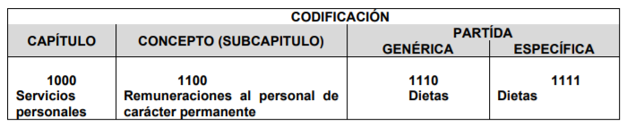
“Capítulo: Es el mayor nivel de agregación que identifica el conjunto homogéneo y ordenado de los bienes y servicios requeridos por los entes públicos.
Concepto: Son subconjuntos homogéneos y ordenados en forma específica, producto de la desagregación de los bienes y servicios, incluidos en cada capítulo.
Partida: Es el nivel de agregación más específico en el cual se describen las expresiones concretas y detalladas de los bienes y servicios que se adquieren y se compone de:
- La Partida Genérica se refiere al tercer dígito, el cual logrará la armonización a todos los niveles de gobierno.
- La Partida Específica corresponde al cuarto dígito, el cual permitirá que las unidades administrativas o instancias competentes en materia de Contabilidad Gubernamental y de Presupuesto de cada orden de gobierno, con base en sus necesidades, generen su apertura, conservando la estructura básica (capítulo, concepto y partida genérica), con el fin de mantener la armonización con el Plan de Cuenta”
Ahora bien, el artículo 304 dispone que la presentación del Proyecto de Presupuesto de Egresos, a nivel municipal, deberá incluir, entre otras cosas lo siguiente:
“Artículo 304.- La presentación del Proyecto de Presupuesto de Egresos, tanto a nivel estatal como municipal, deberá incluir, lo siguiente:
[…]
VII. Estimaciones de egresos, por cada una de sus fuentes, agrupados de la siguiente forma:
1.- Clasificación Programática a nivel de programas presupuestarios y proyectos.
2.- Clasificación Administrativa.
3.- Clasificación Económica.”
Por su parte, el Manual para la Planeación, Programación y Presupuestación Municipal para el ejercicio fiscal 2019, precisa que la Clasificación Programática tiene por objeto establecer la clasificación de los programas presupuestarios de los entes públicos, que permitirá organizar en forma representativa y homogénea, las asignaciones de recursos de los Programas presupuestarios.
En este sentido la composición del Presupuesto de egresos contempla diversos formatos dentro de los que encontramos los siguientes PbRM-01a Programa Anual Dimensión Administrativa del Gasto, PbRM-01b Programa Anual Descripción del Programa Presupuestario, PbRM-01c Programa Anual de Metas de actividad por Proyecto, PbRM-01d Ficha técnica de diseño de indicadores estratégicos o de gestión, PbRM-01e Matriz de indicadores para resultados por programa presupuestario y dependencia general, PbRM-02a Calendarización de Metas de actividad por Proyecto, PbRM-03a Presupuesto de Ingresos Detallado, PbRM-03b Caratula de Presupuesto de Ingresos, PbRM-04a Presupuesto de Egresos Detallado, PbRM-04b Presupuesto de Egresos por Objeto del Gasto, PbRM-04c Presupuesto de Egresos Global Calendarizado, PbRM-04d Caratula de Presupuesto de Egresos, PbRM-05 Tabulador de Sueldos, PbRM-06 Programa Anual de Adquisiciones, PbRM-07 Programa Anual de Obra y PbRM-07b Programa Anual de Obra (Reparaciones y Mantenimiento)
Por lo anterior, y en atención al requerimiento identificado con el numeral 1, consistente en el Presupuesto asignado a las partidas presupuestales: Desarrollo social y humano, El papel fundamental de la mujer y la perspectiva de género, Integración de la mujer al desarrollo económico, Atención educativa a hijos de madres trabajadoras, Familia, población y participación de la mujer, Fomento a la cultura de equidad de género, Atención integral a la mujer; al respecto, es de resaltar que el Manual para la Planeación, Programación y Presupuesto de Egresos Municipal para el Ejercicio Fiscal 2013 a 2019, determina que para dar seguimiento a la ejecución del Presupuesto de Egresos Municipal, de conformidad con el artículo 32, párrafo segundo, de la Ley de Fiscalización Superior del Estado de México, los entes municipales deben presentar el informe mensual dentro de los veinte días posteriores al término del mes correspondiente. Este informe debe contener diversos formatos entre los que se encuentra el Avance Presupuestal de Egresos Detallado (PbRM10a), para mayor referencia se inserta a continuación:
“V. Informe Mensual Presupuestal
Para dar seguimiento a la ejecución del Presupuesto de Egresos Municipal de conformidad con el artículo 32 párrafo segundo de la Ley de Fiscalización Superior del Estado de México, los entes municipales deben presentar el informe mensual dentro de los veinte días posteriores al término del mes correspondiente.
Este informe debe contener los siguientes formatos:
En el Avance Presupuestal de Ingresos (PbRM 09a), se identifican las posibles modificaciones al Presupuesto Definitivo de Ingresos por concepto, reflejando los momentos contables del ingreso, el estado comparativo de ingresos (PbRM 09b): en este formato se deberán registrar los movimientos de los ingresos del ejercicio mensual, a través de la comparación del ingreso acumulado al mes reportado, el Avance Presupuestal de Egresos Detallado(PbRM10a) y el Avance Presupuestal de Egresos (PbRM10b): los cuales reflejan los movimientos del presupuesto por proyecto, partida específica y presupuesto modificado, igualmente, el Estado comparativo de egresos (PbRM10c), en el que se registran los movimientos de los egresos ejercidos de manera mensual, a través de la comparación del egreso acumulado al mes reportado.”
(Énfasis añadido)
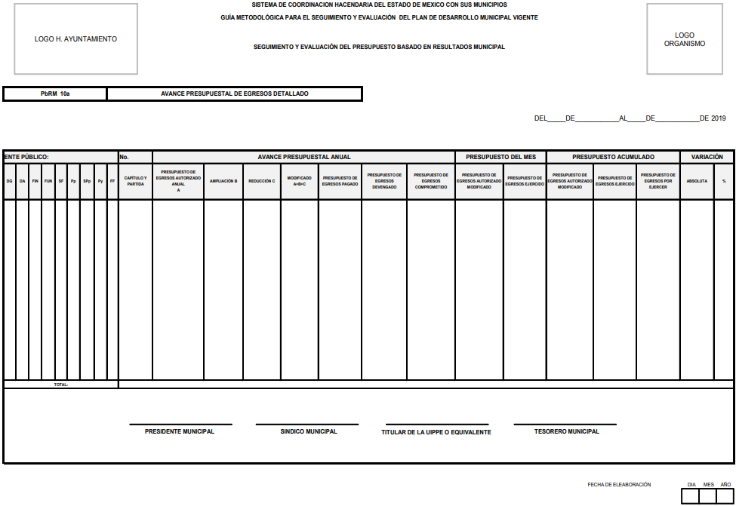
De lo anterior, se desprende que EL SUJETO OBLIGADO se encuentra en posibilidad de proporcionar el documento o documentos donde conste el presupuesto asignado a los rubros correspondientes a desarrollo social y humano; el papel fundamental de la mujer y la perspectiva de género; integración de la mujer al desarrollo económico; atención educativa a hijos de madres trabajadoras; familia, población y participación de la mujer; fomento a la cultura de equidad de género; así como, atención integral a la mujer, correspondientes a los años de 2013 a 2019.
Ahora bien, por cuanto hace a los requerimientos realizados por la particular consistentes en Presupuesto de Egresos por Objeto del Gasto y Dependencia General (PbRM 04b) y Presupuesto de Egresos por Objeto de Gasto de la dependencia Clave I01 Desarrollo Social y/o equivalente, y de la dependencia Clave 152 Atención a la Mujer y/o equivalente de los ejercicios fiscales de 2013 a 2019.
Al respecto, esta Ponencia Resolutora advierte que EL SUJETO OBLIGADO debe tener en sus archivos los documentos que den cuenta de la información requerida, toda vez que el citado Manual para la Planeación, Programación y Presupuesto de Egresos Municipal, prevé que el presupuesto por objeto de gasto es aquel que agrupa en listados homogéneos y coherentes, los bienes y servicios que el gobierno adquiere para realizar sus funciones; su estructura está conformada por nueve grandes capítulos en los que se integra su clasificación.
Por lo que, dicho Manual precisa que la clasificación programática permite organizar en forma representativa y homogénea, las asignaciones de recursos de los Programas presupuestarios; de ahí la importancia de señalar que el presupuesto de egresos detallado PbRM-04a, es el formato en el que se deben registrar los proyectos por partida de gasto, los cuales tendrán que coincidir con los formatos del Programa Anual (PbRM-01a, PbRM-01c) en estructura programática y gasto estimado por proyecto.
Debiendo agregar que, una vez conociendo los ingresos estimados, la Tesorería podrá utilizar el siguiente formato Presupuesto de egresos detallado PbRM-04a, en el que se identifican los insumos para la ejecución de cada proyecto, iniciando por parte de la Tesorería, con la asignación de los gastos fijos o irreductibles y dejando a consideración de las dependencias municipales, los gastos directos alineados a cada proyecto, con base en el techo financiero comunicado para proporcionar a cada Dependencia General sus techos financieros, reflejando los gastos fijos e indirectos (servicios personales + materiales y suministros necesarios + servicios generales necesarios + gastos de deuda).
De lo anterior, podemos concluir que EL SUJETO OBLIGADO se encuentra en posibilidad de hacer entrega del Presupuesto de Egresos Detallado (PbRM-04a) y Presupuesto de Egresos por Objeto del Gasto y Dependencia General (PbRM-04b).
Por otro lado, respecto al requerimiento realizado por el particular identificado con el numeral 3, relacionado con las carátulas de Presupuesto de Ingresos y Egresos (PbRM 03b y PbRM 04d); al respecto, es de señalar que conforme al Manual para la Planeación, Programación y Presupuesto de Egresos Municipal, se precisa que corresponde a formatos donde se debe registrar lo siguiente:
Carátula de Presupuesto de Egresos (PbRM-04d). Este formato deberá registrar los importes del formato por Capítulo de Gasto (PbRM E-04c).
Carátula de Presupuesto de Ingresos (PbRM-03b). -Este formato deberá registrar los importes por tipo de Ingreso.
- - - - - - - - - - - - - - - - - - - - - - - - - - - - - - - - - - - - - - - - - - - - - - - - - - - - - - - - - - - - - - - - - - - - - - - - - - - - - - - - - - - - - - - - - - - - - - - - - - - - - - - - - - - - - - - - - - - - - - - - - - - - - - - - - - - - - - - - - - - - - - - - - - - - - - - - - - - - - - - - - - - - - - - - - - - - - - - - - - - - - - - - - - - - - - - - - - - - - - - - - - - - - - - - - - - - - - - - - - - - - - - - - - - - - - - - - - - - - - - - - - - - - - - - - - - - - - - - - - - - - - - - - - - - - - - - - - - - - - - - - - - - - - - - - - - - - - - - - - - - - - - - - - - - - - - - - - - - - - - - - - - - - - - - - - - - - - - - - - - - - - - - - - - - - - - - - - - - - - - - - - - - - - - - - - - - - - - - - - - - - - - - - - - - - -
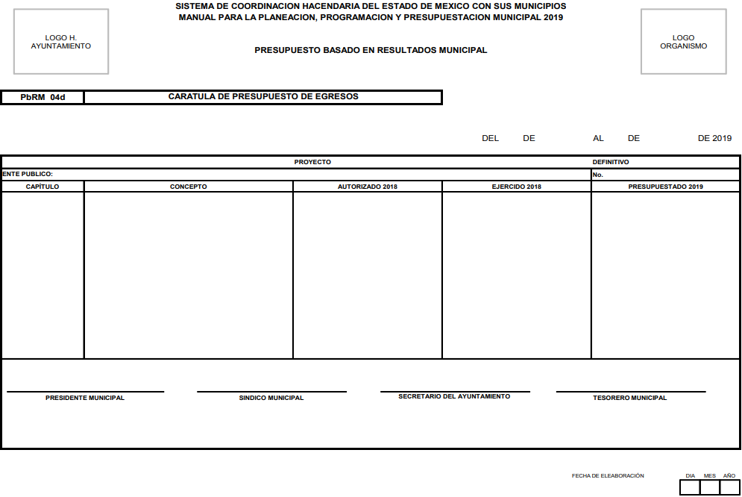
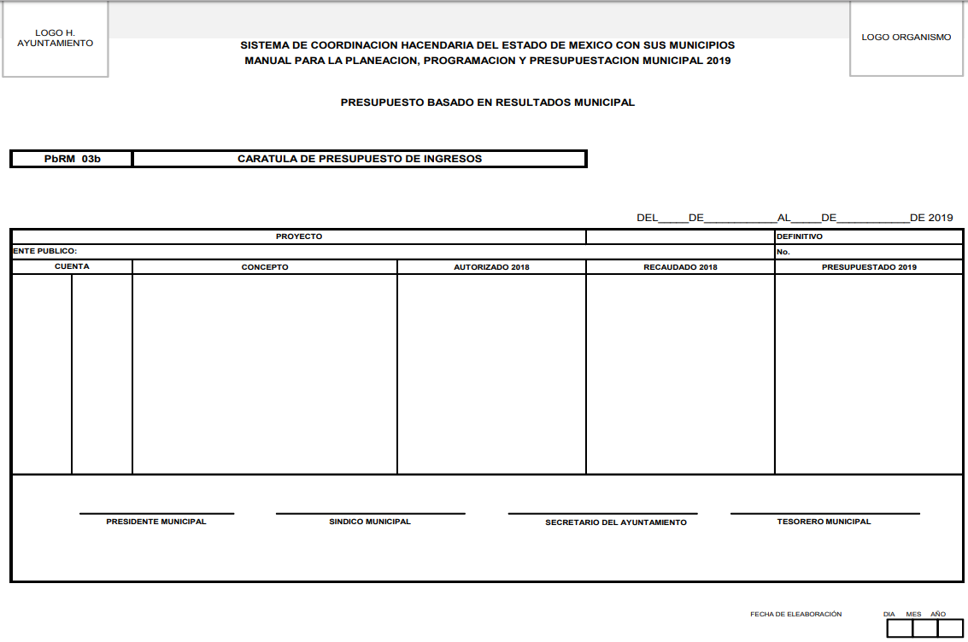
De lo anterior, podemos concluir que dichas carátulas, al formar parte del Proyecto del Presupuesto de Egresos Municipal, EL SUJETO OBLIGADO se encuentra en posibilidad de hacer entrega de las mismas, por lo que este Órgano Garante determina ordenar su entrega.
Ahora bien, por cuanto hace al requerimiento realizado por el particular identificado con el numeral 4, relacionado con los formatos del Programa Anual PbRM-01a, PbRM-01b, PbRM-01c, PbRM-01d, y PbRM-02a; así como, el formato PbRM-01e de la dependencia Clave I01 Desarrollo Social y/o equivalente; y de la dependencia auxiliar Clave 152 Atención a la Mujer y/o Equivalente; al respecto, es de señalar que dichos formatos constituyen un componente del Presupuesto basado en Resultados (PbR), en el cual se plasman los objetivos, estrategias, metas de actividad, indicadores y proyectos, de acuerdo a las prioridades del Plan de Desarrollo Municipal y las demandas de la sociedad, para ser traducidas en resultados concretos a visualizarse en el período presupuestal determinado, lo que nos permite conocer con certeza acerca de: ¿qué se va a hacer?, ¿para lograr qué? y ¿cómo y cuándo se realizará?
La integración del Programa Anual deberá partir del techo financiero que la Tesorería asigne a cada unidad administrativa de los municipios en cada Programa presupuestario y proyecto, lo que servirá de base para la programación y el costo de las actividades a desarrollar del Anteproyecto de Presupuesto de Egresos; dicha asignación, se tendrá que llevar a cabo identificando la información plasmada en los formatos PbRM-01a y PbRM01b.

Para fijar y dar a conocer a las Dependencias y Organismos Municipales los techos financieros tal como lo establece el Artículo 295 del Código Financiero del Estado de México y Municipios, la Tesorería una vez estimando los ingresos e identificando los costos irreductibles (servicios personales + materiales y suministros necesarios + servicios generales necesarios + gastos de deuda + pasivos), fijará los techos financieros para cada Dependencia General.
El Programa Anual deberá permitir la evaluación programática y presupuestal del ejercicio del gasto, en términos de resultados, tanto cuantitativos como cualitativos. Para la formulación del Programa Anual deberán ser llenados los formatos: PbRM-01a; PbRM-01b; PbRM-01c; PbRM-01dy PbRM-01e.
De lo anterior, se puede advertir que EL SUJETO OBLIGADO se encuentra constreñido a realizar su Programa Anual, para ello debió de haber generado los formatos requeridos por el particular; en consecuencia, este Órgano Garante determina ordenar la entrega de los mismos.
Por otro lado, respecto al requerimiento realizado por el particular relacionado con el numeral 6, relacionado con la Ficha Técnica de Diseño de Indicadores Estratégicos o de Gestión 2015 de la dependencia Clave I01 Desarrollo Social y/o equivalente, y de la dependencia Clave 152 Atención a la Mujer y/o equivalente; al respecto, es de señalar que éste corresponde al formato PbRM-01d “Ficha técnica de diseño de indicadores estratégicos o de gestión 2019”, el cual tiene como finalidad el registro de los indicadores de gestión que se manejan en el SEGEMUN, mismos que deberán estar vinculados directamente a las metas programadas en el formato PbRM-01e “Matriz de Indicadores para Resultados por Programa presupuestario y Dependencia General”, a manera de ejemplo se inserta dicho formato correspondiente al Ejercicio Fiscal 2019, a continuación:
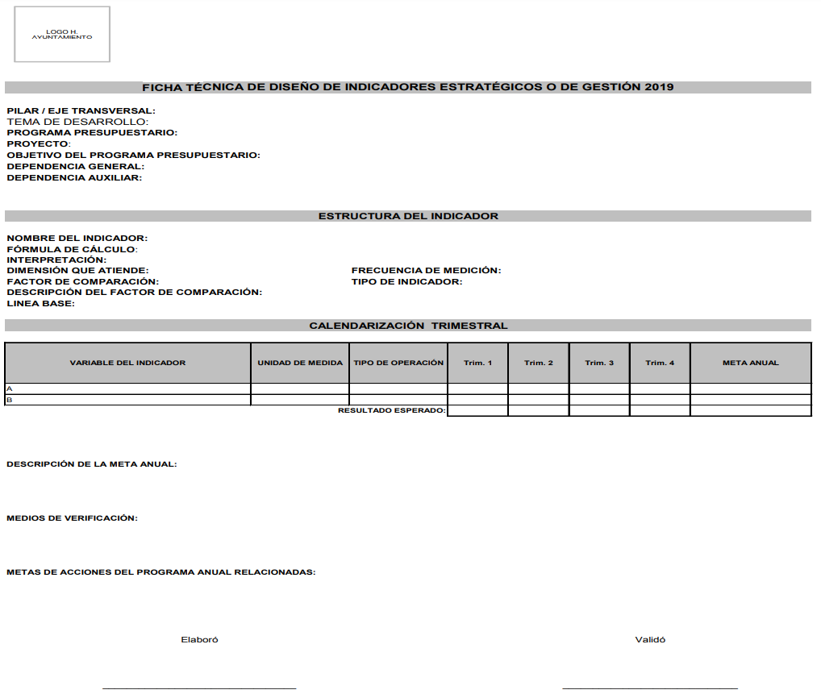
De lo anterior, podemos advertir que EL SUJETO OBLIGADO se encuentra en posibilidad de hacer entrega de los formatos de la ficha técnica requerida por el particular, correspondiente a los años de 2015 al 2019.
Finalmente, por cuanto hace a los requerimientos realizados por el particular identificados con los numerales 7 y 8, relacionado con la dirección o área de la que depende la unidad administrativa con clave 152 Atención a la Mujer y/o equivalente; así como, la denominación de dicha dependencia; al respecto, es de señalar que el Manual para la Planeación, Programación y Presupuestación Municipal para el ejercicio fiscal 2019, contempla dentro del catálogo de dependencias auxiliares para Municipios, dicha dependencia, tal como se muestra a continuación:
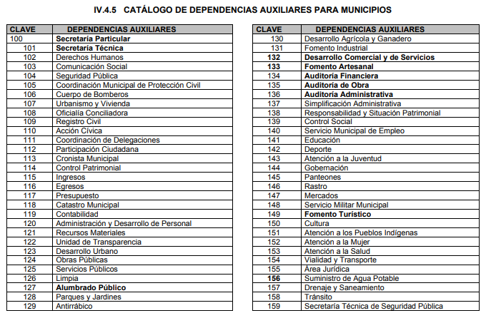
Por lo anterior, este Órgano Garante determina ordenar al SUJETO OBLIGADO haga entrega del documento o documentos donde conste la dirección o área de la que depende la unidad administrativa 152 correspondiente a la Atención a la Mujer o equivalente; así como la denominación de la dependencia auxiliar de la clave 152 de Atención a la Mujer o equivalente.
Finalmente, por cuanto hace a los requerimientos realizados por el particular identificados con los numerales 9 y 10, relacionados con la fuente de financiamiento en materia de género o atención a la mujer de carácter estatal, federal o internacional, y el monto; así como, los montos gestionados; al respecto, es de señalar, conforme a multicitado Manual para la Programación, el financiamiento corresponde a los recursos financieros que el gobierno obtiene para cubrir un déficit presupuestario. El financiamiento se contrata dentro o fuera del país para obtener créditos, empréstitos y otras obligaciones derivadas de la suscripción o emisión de títulos de crédito o cualquier otro documento pagadero a plazo; es así, que para el caso de que EL SUJETO OBLIGADO haya gestionado alguna fuente de financiamiento en materia de género o atención a la mujer, deberá hace del conocimiento de ello, precisando el monto de los recursos; asimismo, es importante señalar que para el caso de que no cuente con la información al grado de detalle solicitado por la particular, éste debe entregar el documento que obre en sus archivos y el cual contenga el mayor detalle con relación a lo requerido.
Establecido lo anterior, se advierte que, en respuesta a la solicitud, fueron entregados los siguientes documentos, respecto de los requeridos en la solicitud, los Formatos PbRM-0la, PbRM-0lb, PbRM-0lc, PbRM-0ld y PbRM-02a, de los Ejercicios Fiscales 2016, 2017 y 2018, y el Formato PbRM-02a de los Ejercicios Fiscales 2016 y 2017, correspondientes a la dependencia General I01 Desarrollo Social, dependencia auxiliar Clave 152 Atención a la Mujer.

Formato | 2013 | 2014 | 2015 | 2016 | 2017 | 2018 | 2019
General
Presupuesto de Egresos por Objeto del Gasto y Dependencia General Formato PbRM 04b
Carátulas de Presupuesto de Egresos
Carátulas de Presupuesto de Ingresos
Recursos gestionados ante instancias federales y/o estatales
Clave I01 Desarrollo Social / Clave 152 Atención a la Mujer
Dimensión Administrativa del Gasto. Formato PbRM-01a
Descripción del Programa presupuestario Formato PbRM-01b
Metas de actividad por Proyecto Formato PbRM-01c
Ficha de Técnica de Diseño de Indicadores Estratégicos o de Gestión Formato PbRM-01d
Matriz de Indicadores para Resultados por Programa presupuestario y Dependencia General PbRM-01e
Calendarización de Metas de actividad por Proyecto Formato PbRM-02a
Aunado a ello, se precisó por parte del Titular de la Unidad de Información, Planeación, Programación y Evaluación (UIPPE) que, de acuerdo al Bando Municipal 2019, que el área responsable de la atención a la mujer se denominación “Atención a la mujer” y que se trata de una Coordinación, la cual depende de la Dirección de Promoción Social.
Lo que colmó parcialmente lo requerido por LA RECURRENTE, con relación a la solicitud de acceso a la información pública número 00146/CHICOLOA/IP/2019.
Asimismo, respecto de lo afirmado en el Informe Justificado por la Directora del Consejo Municipal de la Mujer y por el Tesorero Municipal, con relación a la inexistencia de la información, que dichos pronunciamientos resultan insuficientes para colmar el derecho de acceso a la información pública, puesto que, lo procedente, es haber acreditado debidamente la búsqueda exhaustiva y razonable de la información, y si derivado de lo anterior, no pudo ser localizada debe procederse a realizar el Acuerdo de inexistencia correspondiente.
Para tales efectos, en el caso de que derivado de la búsqueda exhaustiva y razonable de la información, se advierte que, no puede localizarse la documentación requerida, no basta el pronunciamiento de los Servidores Públicos Habilitados competentes respecto de que se realizó la misma, sino que, el Comité de Transparencia del SUJETO OBLIGADO, a efecto de colmar lo solicitado, deberá emitir el Acuerdo de Inexistencia respecto de información solicitada, mismo que deberá notificar al RECURRENTE, en el cual deberá exponer las razones por las que se buscó la información, las áreas en las que se instruyó la búsqueda, los criterios y los métodos de búsqueda utilizados, así como todas y cada de las respuestas otorgadas por los Servidores Públicos Habilitados y, en general, todas aquéllas circunstancias de modo, tiempo y lugar que se tomaron en cuenta para determinar que la información requerida, no obra en sus archivos, así como las razones de tal circunstancia. De este modo, el particular puede tener la certeza de que se hizo una búsqueda exhaustiva y, de que, se le dio la atención adecuada a su solicitud, conforme a lo dispuesto en el numeral 19, tercer párrafo, de la Ley de la materia:
“Artículo 19. […]
[…]
Si el sujeto obligado, en el ejercicio de sus atribuciones, debía generar, poseer o administrar la información, pero ésta no se encuentra, el Comité de transparencia deberá emitir un acuerdo de inexistencia, debidamente fundado y motivado, en el que detalle las razones del por qué no obra en sus archivos.”
(Énfasis añadido)
Ahora bien, en consonancia con lo expuesto, para la emisión del Acuerdo de Inexistencia, el Comité de Transparencia del SUJETO OBLIGADO de manera fundada y motivada, deberá sustentar las razones por las cuales no se cuenta con la información requerida, acorde a lo previsto en los artículos 47, 49, fracciones II y XIII, 169 y 170 de la Ley en la materia:
“Artículo 47. El Comité de Transparencia será la autoridad máxima al interior del sujeto obligado en materia del derecho de acceso a la información.
El Comité de Transparencia adoptará sus resoluciones por mayoría de votos. En caso de empate, la o el Presidente tendrá voto de calidad. A sus sesiones podrán asistir como invitados aquellos que sus integrantes consideren necesarios, quienes tendrán voz pero no voto.
El Comité se reunirá en sesión ordinaria o extraordinaria las veces que estime necesario. El tipo de sesión se precisará en la convocatoria emitida.
Los integrantes del Comité de Transparencia tendrán acceso a la información para determinar su clasificación, conforme a la normatividad aplicable previamente establecida por los sujetos obligados para el resguardo o salvaguarda de la información.
En las sesiones y trabajos del Comité, podrán participar como invitados permanentes, los representantes de las áreas que decida el Comité, y contará con derecho de voz, pero no voto.
Los titulares de las unidades administrativas que propongan la reserva, confidencialidad o declaren la inexistencia de información, acudirán a las sesiones de dicho Comité donde se discuta la propuesta correspondiente.
Artículo 49. Los Comités de Transparencia tendrán las siguientes atribuciones:
[…]
II. Confirmar, modificar o revocar las determinaciones que en materia de ampliación del plazo de respuesta, clasificación de la información y declaración de inexistencia o de incompetencia realicen los titulares de las áreas de los sujetos obligados;
[…]
XIII. Dictaminar las declaratorias de inexistencia de la información que les remitan las unidades administrativas y resolver en consecuencia;
Artículo 169. Cuando la información no se encuentre en los archivos del sujeto obligado, el Comité de Transparencia:
I. Analizará el caso y tomará las medidas necesarias para localizar la información;
II. Expedirá una resolución que confirme la inexistencia del documento;
III. Ordenará, siempre que sea materialmente posible, que se genere o se reponga la información en caso de que ésta tuviera que existir en la medida que deriva del ejercicio de sus facultades, competencias o funciones, o que previa acreditación de la imposibilidad de su generación, exponga de forma fundada y motivada, las razones por las cuales en el caso particular no ejerció dichas facultades, competencias o funciones, lo cual notificará al solicitante a través de la Unidad de Transparencia; y
IV. Notificará al órgano interno de control o equivalente del sujeto obligado quien, en su caso, deberá iniciar el procedimiento de responsabilidad administrativa que corresponda.
La Unidad de Transparencia deberá notificarlo al solicitante por escrito, en un plazo que no exceda de quince días hábiles contados a partir del día siguiente a la presentación de la solicitud.
Este plazo podrá ampliarse hasta por otros siete días hábiles, siempre que existan razones para ello, debiendo notificarse por escrito al solicitante.
Artículo 170. La resolución del Comité de Transparencia que confirme la inexistencia de la información solicitada contendrá los elementos mínimos que permitan al solicitante tener la certeza de que se utilizó un criterio de búsqueda exhaustivo, además de señalar las circunstancias de tiempo, modo y lugar que generaron la existencia en cuestión y señalará al servidor público responsable de contar con la misma.”
En relación con lo anterior, EL SUJETO OBLIGADO deberá tomar en consideración lo señalado por este Órgano Garante, en el Criterio de interpretación 0003-11, en relación al procedimiento para determinar la inexistencia de la información, deben acontecer la existencia previa de la documentación y la falta posterior de la misma en los archivos del SUJETO OBLIGADO, en otras palabras, que la información se haya generado, poseído o administrado por éste, en el marco de las funciones, facultades, atribuciones o competencias, pero dándose el caso en que no la conserve por distintas razones, como pudieran ser su destrucción o desaparición física, sustracción ilícita, baja documental o cualquier otra; o bien, en un segundo supuesto, que EL SUJETO OBLIGADO debió haber generado, administrado o poseído la información requerida, pero en incumplimiento de alguna norma, no lo llevo a cabo. Tal como se lee del criterio en comento, que para mayor referencia se transcribe a continuación:
“CRITERIO 0003-11
INEXISTENCIA, CONCEPTO DE, EN MATERIA DE TRANSPARENCIA. La interpretación sistemática de los artículos 29 y 30, fracción VIII, de la Ley de Transparencia y Acceso a la Información Pública del Estado de México y Municipios, permite concluir que la inexistencia de la información en el derecho de acceso a la información pública conlleva necesariamente a los siguientes supuestos:
a) La existencia previa de la documentación y la falta posterior de la misma en los archivos del Sujeto Obligado, esto es, la información se generó, poseyó o administró —cuestión de hecho— en el marco de las atribuciones conferidas al Sujeto Obligado, pero no la conserva por diversas razones (destrucción física, desaparición física, sustracción ilícita, baja documental, etcétera).
b) En los casos en que por las atribuciones conferidas al Sujeto Obligado éste debió generar, administrar o poseer la información, pero en incumplimiento a la normatividad respectiva no llevó a cabo ninguna de esas acciones.
En ambos casos, el Sujeto Obligado deberá hacer del conocimiento del solicitante las razones que explican la inexistencia, mediante el dictamen debidamente fundado y motivado emitido por el Comité de Información y con las formalidades legales exigidas por la Ley de Transparencia.”
(Énfasis añadido)
En segundo término, se destaca que la realización de una búsqueda exhaustiva de la información, puede tener dos efectos, a saber: 1) que se localice la documentación que contenga la información solicitada, en cuyo caso, lo procedente será la entrega de la información al solicitante; y por otro, 2) que no se encuentre documento alguno que contenga la información requerida teniendo obligación de generarla, poseerla o administrarla, por lo que una vez agotadas las medidas necesarias de búsqueda de la información el Comité de Transparencia debe proceder a emitir el Acuerdo de Inexistencia de la información de mérito, lo que guarda sustento el criterio de interpretación en el orden administrativo número 0004-11 emitido por este Instituto, cuyo contenido literal se señala enseguida:
“CRITERIO 0004-11
INEXISTENCIA. DECLARATORIA DE LA. ALCANCES Y PROCEDIMIENTOS. De la interpretación de los artículos 29 y 30, fracción VIII, de la Ley de Transparencia y Acceso a la Información Pública del Estado de México y Municipios, se concluye que cuando el Titular de la Unidad de Información no localice la documentación solicitada, a pesar de haber sido generada, poseída o administrada por el Sujeto Obligado, turnará la solicitud al Comité de Información el cual es el único competente para conocer y deliberar mediante resolución el dictamen de declaratoria de inexistencia, la cual tiene como propósito que el particular tenga la certeza jurídica de que el Sujeto Obligado realizó una búsqueda exhaustiva y minuciosa de la información en los archivos a cargo. En consecuencia, es deber del Comité de Información instruir una búsqueda exhaustiva a todas y cada una de las áreas que integran orgánica o funcionalmente al Sujeto Obligado, para localizar los documentos que contengan la información materia de una solicitud, así como la de supervisar que esa búsqueda se lleve a cabo en todas y cada una de las áreas mencionadas. Dicha búsqueda exhaustiva implicará que el Comité acuerde las medidas pertinentes para la debida localización de la información requerida dentro de la estructura del Sujeto Obligado y, en general, el de adoptar cualquier otra previsión que considere conducente para tales efectos y velar por la certeza en el derecho de acceso a la información.
Bajo el entendido de que dicha búsqueda exhaustiva permitirá dos determinaciones:
1ª) Que se localice la documentación que contenga la información solicitada y de ser así la información pueda entregarse al solicitante en la forma en que se encuentra disponible, o
2ª) Que no se haya encontrado documento alguno que contenga la información requerida, por lo que agotadas las medidas necesarias de búsqueda de la información y de no encontrarla, el Comité de Información deba emitir el dictamen de declaratoria de inexistencia y notificarlo al interesado.
Aunado a lo anterior, en el dictamen de declaratoria de inexistencia el Comité de Información deberá motivar o precisar las razones por las que se buscó la información, las áreas en las que se instruyó la búsqueda, las respuestas otorgadas por los Servidores Públicos Habilitados y en general, todas aquéllas circunstancias que se tomaron en cuenta para llegar a determinar que la información requerida no obra en los archivos a cargo.”
Por lo que, es procedente realizar una búsqueda exhaustiva y razonable de la información faltante, de la cual se ha acreditado existe fuente obligacional para que sea poseída y administrada en los archivos del SUJETO OBLIGADO y en caso de no localizarse, ya sea por baja documental, o en su caso, por cualquier otra causa, debidamente fundada y motivada, sería entonces en que, resultaría procedente la emisión del Acuerdo de Inexistencia al que se ha hecho referencia, por parte del Comité de Transparencia, en que se precisen las causas de modo, tiempo y lugar de la búsqueda de la información.
Robustece lo anterior, el criterio 14/09 emitido por el entonces Instituto Federal de Acceso a la Información y Protección de Datos (IFAI), hoy el Instituto Nacional de Transparencia, Acceso a la Información y Protección de Datos Personales (INAI), el cual es del tenor literal siguiente:
“Baja documental. Las dependencias y entidades deben proporcionar a los particulares el documento que acredite dicha situación. De conformidad con lo previsto en los artículos 24 y 46 de la Ley Federal de Transparencia y Acceso a la Información Pública Gubernamental 70, fracción V y 78, fracción III de su Reglamento, las dependencias y entidades deberán expedir una resolución que comunique a los solicitantes la inexistencia de la información requerida, en caso de que ésta no sea localizada en los archivos de la dependencia o entidad de que se trate después de una búsqueda exhaustiva. En este supuesto, las dependencias y entidades deberán acompañar a la resolución por la que se confirma la declaración de inexistencia, el acta de baja documental, esto es, el documento mediante la cual se acredita la legal destrucción de la información solicitada, en todos aquellos casos en los que la normatividad en materia archivística prevea que la misma debe existir.
Expedientes:
4650/07 Instituto de Seguridad y Servicios Sociales de los Trabajadores del Estado – Alonso Lujambio Irazábal
0908/08 Instituto Mexicano del Seguro Social – Alonso Lujambio Irazábal
4961/08 Instituto Mexicano del Seguro Social – Alonso Gómez-Robledo V.
0820/09 Secretaría de Agricultura, Ganadería, Desarrollo Rural, Pesca y Alimentación – Jacqueline Peschard Mariscal
3928/09 Administración Federal de Servicios Educativos en el Distrito Federal – María Marván Laborde” (Énfasis añadido)
En consecuencia, y en atención a las consideraciones antes señaladas, esta Ponencia Resolutora, en términos del artículo 186, fracción III, de la Ley de Transparencia y Acceso a la Información Pública del Estado de México y Municipios, determina MODIFICAR la respuesta del SUJETO OBLIGADO y hacer entrega a LA RECURRENTE la información que ha quedado precisada.
Así, con fundamento en lo prescrito en el artículo 5, párrafos vigésimo segundo, vigésimo tercero y vigésimo cuarto, fracciones IV y V, de la Constitución Política del Estado Libre y Soberano de México, y los artículos 2, fracción II, 9, 29, 36, fracciones I y II, 176, 178, 179, 181, 185, fracción I, 186 y 188, de la Ley de Transparencia y Acceso a la Información Pública del Estado de México y Municipios, este Pleno:
RESUELVE
- Resultan fundadas las razones o motivos de inconformidad hechas valer por LA RECURRENTE, en términos del Considerando QUINTO de la presente resolución.
- Se MODIFICA la respuesta del SUJETO OBLIGADO, y se ordena atienda la solicitud de acceso a la información pública 00146/CHICOLOA/IP/2019, en términos del Considerando QUINTO de la presente resolución, y haga entrega a LA RECURRENTE, vía EL SAIMEX, previa búsqueda exhaustiva y razonable, de lo siguiente:
“De los años 2013 al 2019
a) El presupuesto asignado a las partidas presupuestales; desarrollo social y humano; el papel fundamental de la mujer y la perspectiva de género; integración de la mujer al desarrollo económico; atención educativa a hijos de madres trabajadoras; familia, población y participación de la mujer; fomento a la cultura de equidad de género; así como, atención integral a la mujer;
b) El presupuesto de Egresos Detallado (PbRM-04a);
c) El presupuesto de Egresos por Objeto del Gasto y Dependencia General (PbRM 04b);
d) Las carátulas de Presupuesto de Ingresos y Egresos (PbRM 03b y PbRM04d);
e) Los formatos faltantes del Programa Anual PbRM-01a, PbRM-01b, PbRM-01c, PbRM-01d, PbRM-01e y PbRM-02a de la dependencia Clave I01 Desarrollo Social y/o equivalente; y de la dependencia auxiliar Clave 152 Atención a la Mujer y/o Equivalente;
f) La fuente de financiamiento en materia de género o atención a la mujer de carácter estatal, federal o internacional; así como el monto de los recursos gestionados;
Para el caso que no se localice la documentación que se ordena entregar en los incisos a), b), c), d) y e) deberá hacerlo del conocimiento de LA RECURRENTE el Acuerdo de Inexistencia que apruebe el Comité de Transparencia en términos de los artículos 49, fracciones II y XIII, 169 y 170 de la Ley de Transparencia y Acceso a la Información Pública del Estado de México y Municipios.”

- Notifíquese al Titular de la Unidad de Transparencia del SUJETO OBLIGADO, para que conforme a los artículo 186, último párrafo y 189, párrafo segundo de la Ley de Transparencia y Acceso a la Información Pública del Estado de México y Municipios, dé cumplimiento a lo ordenado dentro del plazo de diez días hábiles, debiendo informar a este Instituto en un plazo de tres días hábiles siguientes sobre el cumplimiento dado a la presente resolución.
- Notifíquese a LA RECURRENTE la presente resolución.
- Hágase del conocimiento de LA RECURRENTE que de conformidad con lo establecido en el artículo 196 de la Ley de Transparencia y Acceso a la Información Pública del Estado de México y Municipios, podrá impugnar la presente resolución vía Juicio de Amparo en los términos de las leyes aplicables.
- Gírese oficio al Titular de la Contraloría Interna y Órgano de Control y Vigilancia de este Instituto, de conformidad con el artículo 190 de la Ley de Transparencia y Acceso a la Información Pública del Estado de México y Municipios, a fin de que determine lo conducente, en términos del Considerando QUINTO de la presente resolución.
ASÍ LO RESUELVE, POR UNANIMIDAD DE VOTOS EL PLENO DEL INSTITUTO DE TRANSPARENCIA, ACCESO A LA INFORMACIÓN PÚBLICA Y PROTECCIÓN DE DATOS PERSONALES DEL ESTADO DE MÉXICO Y MUNICIPIOS, CONFORMADO POR LOS COMISIONADOS ZULEMA MARTÍNEZ SÁNCHEZ; EVA ABAID YAPUR; JOSÉ GUADALUPE LUNA HERNÁNDEZ; JAVIER MARTÍNEZ CRUZ (CON AUSENCIA JUSTIFICADA) Y LUIS GUSTAVO PARRA NORIEGA (CON AUSENCIA JUSTIFICADA); EN LA TRIGÉSIMA NOVENA SESIÓN ORDINARIA CELEBRADA EL DÍA VEINTICUATRO DE OCTUBRE DE DOS MIL DIECINUEVE, ANTE EL SECRETARIO TÉCNICO DEL PLENO, ALEXIS TAPIA RAMÍREZ.
Zulema Martínez Sánchez
Comisionada Presidenta
(RÚBRICA)
Eva Abaid Yapur  Comisionada  (RÚBRICA) | José Guadalupe Luna Hernández  Comisionado  (RÚBRICA)
Javier Martínez Cruz  Comisionado  (Ausencia Justificada) | Luis Gustavo Parra Noriega  Comisionado  (Ausencia Justificada)
Alexis Tapia Ramírez
Secretario Técnico del Pleno
(RÚBRICA)

Esta hoja corresponde a la resolución de fecha veinticuatro de octubre de dos mil diecinueve, emitida en el recurso de revisión número 05777/INFOEM/IP/RR/2019.
YSM/JMAV

